未就学児緊急点検対策一覧
【あるてあ・あーち】
番号 | 路線名 | 箇所名・  住所 | 移動経路の状況・  危険の内容 | 対策内容 | 事業主体 | 対策年度
1 | 市道 光萱場東線 | 大福町5丁目地先 | 交差点の安全対策 | 路側帯の設置 | 岐阜市 | R2
2 | 市道 光萱場東線 | 大福町5東交差点 | 交差点の安全対策 | 防護柵の設置 | 岐阜市 | R2
3 | 市道 白菊大福2号線 | 白菊町2丁目地先 | 交差点の安全対策 | 路面標示の設置 | 岐阜市 | R2
4 | 市道 白菊大福1号線 | 白菊町2丁目地先 | 交差点の安全対策 | 路面標示の設置 | 岐阜市 | R2
5 | 市道 早田7の2号線 | 近ノ島1丁目地先 | 交差点の安全対策 | 視線誘導標等の設置 | 岐阜市 | R2
6 | 市道 白菊大福1号線 | 白菊町2丁目地先 | 交差点の安全対策 | 外側線の引き直し | 岐阜市 | R2
7
8
9
10
【対策検討メンバー】施設、岐阜市福祉部障がい福祉課、岐阜市基盤整備部道路維持課、岐阜北警察署交通課
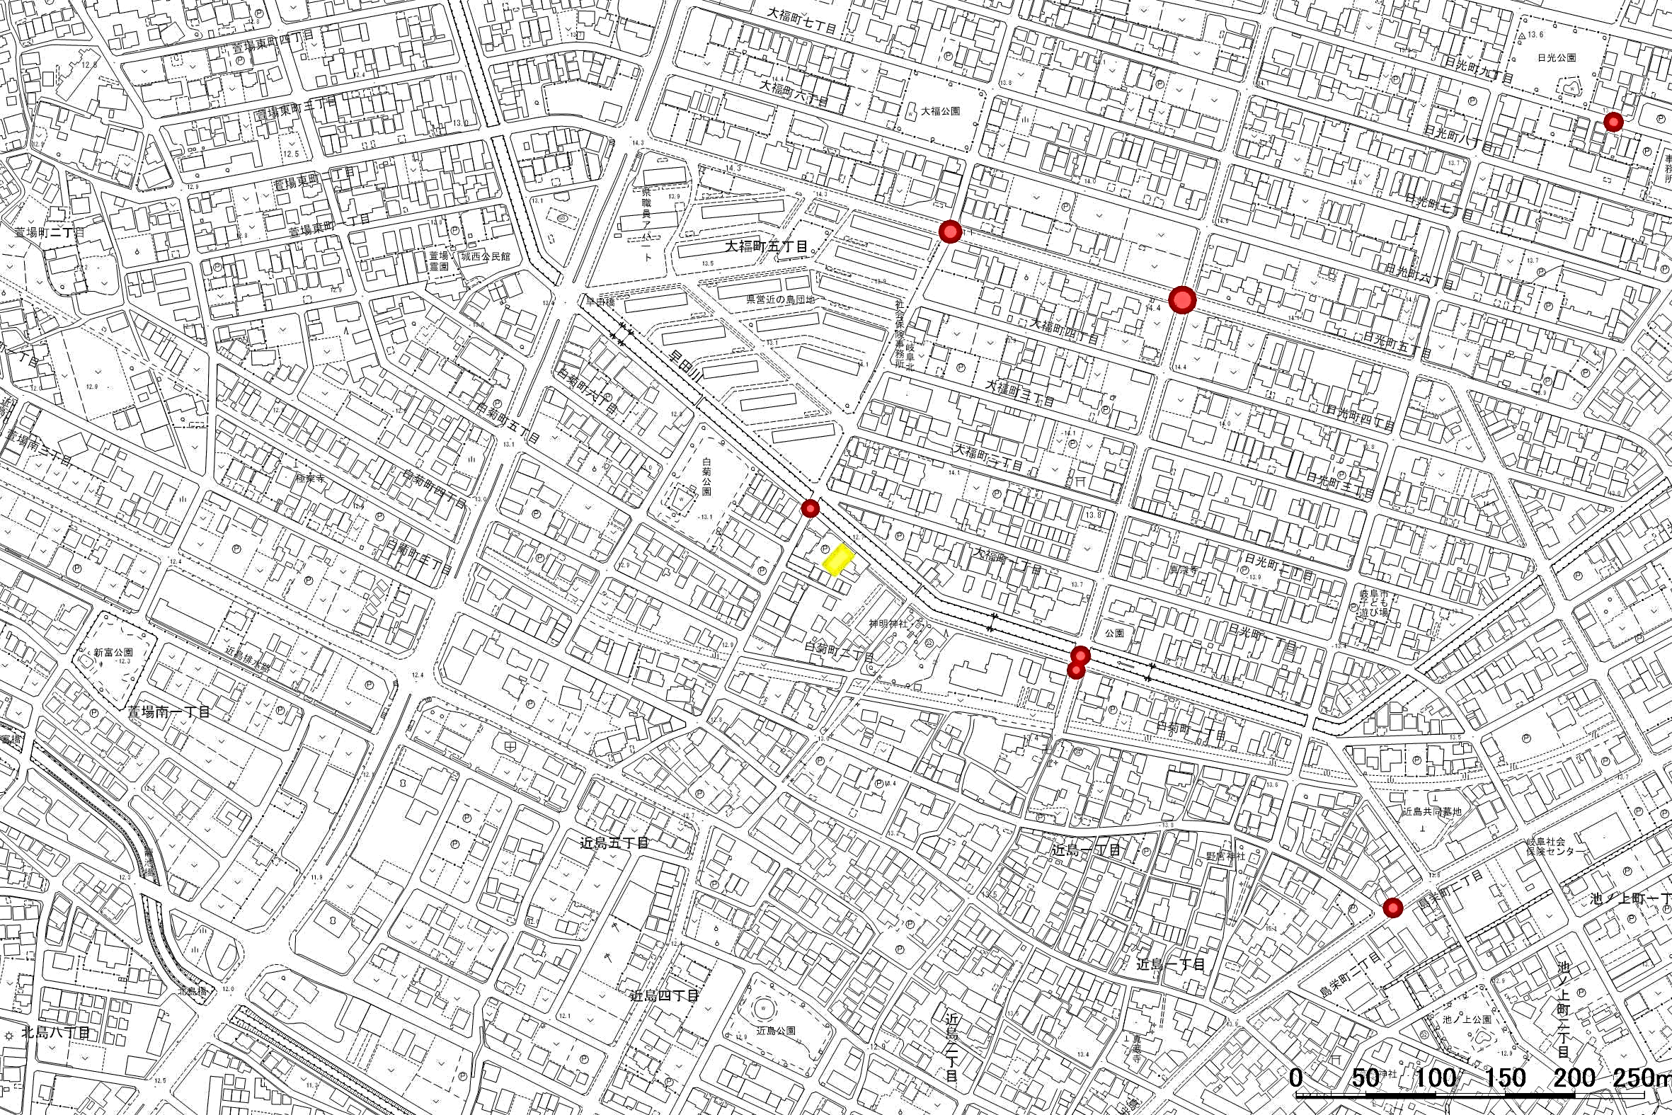
未就学児緊急点検対策箇所図【あるてあ・あーち】
Ｎ
1路側帯の設置
2防護柵の設置
4路面標示の設置
6外側線の引き直し
5視線誘導標等の設置
3路面標示の設置

